Атласы и рабочие тетради 2023 / 2024 учебный год
5 класс

Название | Авторский коллектив | Издательство
Английский язык. Грамматический тренажер. 5 класс | Тимофеева С.Л. | АО «Издательство «Просвещение»  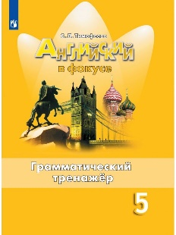
Атлас по географии,  5-6 класс  (серия Полярная звезда) | Алексеев А.И., Липкина Е.К., Николина В.В. и др. | Издательство: Просвещение,  Серия: Полярная звезда  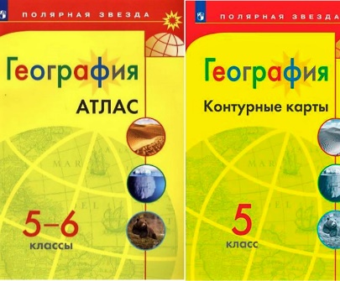
История Древнего мира с комплектом контурных карт |  | Омская картографическая фабрика  